
UNIVERSIDAD MARIANO GALVEZ DE GUATEMALA
FACULTA DE INGENIERIA EN SISTEMAS
CENTRO DE JOCOTENANGO
CATEDRATICO: ING. MARIO ROBERTO FUENTES
CURSO: ANALISIS DE SISTEMAS II
SECCION: “B”

PLATAFORMA NACIONAL PARA LA GESTIÓN INTEGRAL DE BECAS
Bitácora de Sprints
Registro Scrum del proyecto

Proyecto | Plataforma Nacional para la Gestión Integral de Becas
Versión | final
Fecha | Creado: 20/10/2026
Product Owner | Ing. Mario Fuentes (docente)
Equipo | Grupo 1
Documento | Bitácora de Sprints (registro de Planning, Review y Retrospective)

Carné | Nombre completo
0910-23-21648 | Alvaro Daniel Tubac López
0910-23-20428 | Jonathan Enrique Toc López
0910-23-3838 | Byron Alberto Martínez Osorio
0910-23-9932 | Meily Sucely Chonay Cán
0910-23-2040 | Luis Alfredo Velasquez Lopez

Contenido
1. Información general y equipo Scrum
2. Documentación del proyecto
3. Calendario de sprints
4. Registro de sprints (Sprint 0 al Sprint 3 y cierre)
5. Cambios de requerimientos del Product Owner
6. Evidencias de la reunión de cierre
7. Historial de versiones del documento

Los datos resaltados en amarillo (herramientas o convenciones aún no definidas) deben confirmarse con el equipo. Las propuestas se basan en las prácticas ya acordadas: ramas protegidas, Pull Requests con revisión y pruebas automatizadas.

1. Información general y equipo Scrum
Esta bitácora registra cada sprint en orden cronológico: qué se planificó, qué se entregó, qué cambió y qué evidencia respalda el trabajo. Sirve como evidencia de Scrum ante el Product Owner e integra la información que el Anexo 2 solicita en la minuta de cada Sprint Review.
Curso | 0910-037 Análisis de Sistemas II — 8.º ciclo
Catedrático / Product Owner | Ing. Mario Fuentes
Proyecto | Plataforma Nacional para la Gestión Integral de Becas
Nombre del equipo | Grupo 1
Repositorio | GitHub — Luizvl/Proyecto-UMG
Tablero Scrum | [Indicar el tablero usado: Trello / Jira / GitHub Projects]
Periodo del proyecto | 21/07/2026 al 31/10/2026 (entrega oficial)
Duración de los sprints | Variable según la carga de trabajo: de 11 días (Sprint 0) a 6 semanas (Sprint 1)
Canales de comunicación | Google Meet (reuniones y demostraciones) y WhatsApp (mensajería del equipo)
Ceremonias | Planning al inicio de cada sprint; Review y Retrospective el último día del sprint; reuniones de seguimiento los martes y viernes (30 minutos)

Equipo Scrum
Integrante | Carné | Rol Scrum | Responsabilidad técnica
Alvaro Daniel Tubac Lopez | 0910-23-21648 | Scrum Master | Panel administrativo, pagos, auditoría e infraestructura
Jonathan Enrique Toc Lopez | 0910-23-20428 | Developer | Backend y pruebas automatizadas
Byron Alberto Martinez Osorio | 0910-23-3838 | Developer | Interfaz de usuario (frontend) y diagramas UML
Meily Sucely Chonay Can | 0910-23-9932 | Developer | Documentación, casos de uso y aseguramiento de calidad (QA)
Luis Alfredo Velasquez Lopez | 0910-23-20400 | Developer | Base de datos, repositorio y configuración Git

2. Documentación del proyecto
Los entregables del enunciado se agrupan en nueve documentos más esta bitácora, que incluye una minuta por sprint. El código fuente, el repositorio Git y la presentación final no son documentos y se entregan aparte.
# | Documento | Plantilla | Sprint | Estado
1 | Acta de Constitución del Equipo | Anexo 1 | Sprint 0 (21/07/2026) | Entregado
2 | Política de Trabajo en Grupo | Anexo 3 | Sprint 0 (21/07/2026) | Entregado
3 | Visión y Product Backlog | Anexo 4 | Sprint 0 (24/07/2026); actualizado en cada sprint | Entregado
4 | Arquitectura y Diseño (incluye casos de uso y diagramas UML) | Anexo 5 | Sprint 0 (28/07/2026) y Sprint 1 (UML: 10/09/2026) | Entregado
5 | Justificación de Patrones | Sin plantilla | Sprint 2 (15/09/2026) | Entregado
6 | Plan de Aseguramiento de Calidad | Anexo 6 | Sprint 1 (07/08/2026) | Entregado
7 | Plan de Pruebas | Anexo 7 | Sprint 1 (07/08/2026); actualizado en cada sprint | Entregado
8 | Manual Técnico | Sin plantilla | Cierre (26/10/2026) | Entregado
9 | Manual de Usuario | Sin plantilla | Cierre (26/10/2026) | Entregado
10 | Bitácora de Sprints (minutas del Anexo 2) | Anexo 2 | Cierre de cada sprint | Entregado

3. Calendario de sprints
Sprint | Inicio | Fin | Objetivo del sprint | Historias
Sprint 0 | 21/07/2026 | 31/07/2026 | Constituir el equipo y dejar listos la visión, el backlog inicial, la arquitectura y el repositorio | HU17, HU18
Sprint 1 | 04/08/2026 | 11/09/2026 | Registro, autenticación y perfil de estudiantes; convocatorias; control de acceso por rol; casos de uso y diagramas UML | HU01 a HU06 y HU19
Sprint 2 | 15/09/2026 | 09/10/2026 | Flujo completo de la solicitud: creación, documentos, estado, comités, evaluación y decisión | HU07 a HU13
Sprint 3 | 13/10/2026 | 23/10/2026 | Notificaciones, reportes y estadísticas, y cambios del Product Owner (IA, pagos, doble aprobación y bitácoras) | HU14 a HU16 y HU20 a HU26
Cierre | 26/10/2026 | 30/10/2026 | Manuales, pruebas finales, demostración final (28/10/2026) y presentación; entrega oficial el 31/10/2026 | —

4. Registro de sprints
Cada sprint sigue el ciclo que exige el enunciado: Sprint Planning, Product Backlog actualizado, Sprint Backlog, desarrollo, Sprint Review y Retrospective. Los datos resaltados en amarillo (puntos de historia, números de Pull Request, retroalimentación del Product Owner, retrospectiva y capturas de cada reunión) deben completarse con el registro real del equipo.

Sprint 0 — Inicio del proyecto y fundamentos
Fechas: 21/07/2026 al 31/07/2026 · Scrum Master del sprint: Alvaro Daniel Tubac Lopez

Sprint Planning
- Fecha de la reunión: 21/07/2026
- Asistentes: Alvaro Tubac, Jonathan Toc, Byron Martinez, Meily Chonay y Luis Velasquez
- Objetivo del sprint: Constituir el equipo y definir la visión, el backlog inicial, la arquitectura y el entorno de trabajo.
- Capacidad del equipo: [por registrar]

Sprint Backlog
ID | Tarea o historia | Área | Estado final
T-01 | Acta de Constitución del Equipo (Anexo 1) | Documentación | Completado
T-02 | Política de Trabajo en Grupo (Anexo 3) | Documentación | Completado
T-03 | Visión del producto, personas y Product Backlog inicial (Anexo 4) | Documentación | Completado
T-04 | Propuesta de arquitectura en capas (Anexo 5) | Diseño | Completado
HU17 | Repositorio Git con rama main protegida y Pull Request obligatorio | Repositorio | Completado
HU18 | Proyecto Django con la estructura de capas y migraciones iniciales | Backend / base de datos | Completado
T-05 | Tablero Scrum configurado | Scrum Master | [Confirmar]

Cambios al Product Backlog en este sprint
- Se crea el Product Backlog inicial con las épicas y las historias HU01 a HU19 (versión 1.0).

Desarrollo y evidencia técnica
Pull Request | Descripción | Autor | Revisor (code review) | Fecha de merge
[#] | Estructura inicial del proyecto Django y configuración del repositorio | [Nombre] | [Nombre] | [dd/mm/aaaa]

- Patrones de diseño aplicados: ninguno en este sprint.
- Principios SOLID aplicados: definición de la estructura de capas (presentación, aplicación, dominio, persistencia e infraestructura).
- Pruebas: el proyecto ejecuta localmente y las migraciones iniciales se aplican sin errores (criterio de HU18).
- Documentación actualizada: Acta de Constitución, Política de Trabajo en Grupo, Visión y Product Backlog v1.0 y propuesta de Arquitectura.

Sprint Review
- Fecha: 31/07/2026
- Demostración: repositorio con main protegida y Pull Request obligatorio, y proyecto Django en ejecución con sus migraciones (HU17 y HU18).
- Feedback del Product Owner: [por registrar]
- Puntos completados / comprometidos: [x / y]
- Evidencia de la reunión: [Insertar captura de la Sprint Review (Meet o chat del equipo) con su fecha]

Sprint Retrospective
Qué salió bien | Qué salió mal | Qué mejoraremos | Responsable
[ ] | [ ] | [Acción concreta] | [Nombre]

Impedimentos y riesgos
- [Registrar impedimentos, su impacto y cómo se resolvieron]

Sprint 1 — Convocatorias, estudiantes y control de acceso
Fechas: 04/08/2026 al 11/09/2026 · Scrum Master del sprint: Alvaro Daniel Tubac Lopez

Sprint Planning
- Fecha de la reunión: 04/08/2026
- Asistentes: Alvaro Tubac, Jonathan Toc, Byron Martinez, Meily Chonay y Luis Velasquez
- Objetivo del sprint: Permitir que los estudiantes se registren, inicien sesión y editen su perfil, que el administrador gestione convocatorias y que cada rol acceda solo a sus funciones.
- Capacidad del equipo: [por registrar]

Sprint Backlog
ID | Historia de usuario | Área | Puntos
HU01 | Crear convocatoria de beca (fechas, cupo, estado) | Panel administrativo | [ ]
HU02 | Editar o cerrar una convocatoria | Panel administrativo | [ ]
HU03 | Consultar convocatorias activas | Interfaz de usuario | [ ]
HU04 | Registrar estudiante (DPI/CUI único) | Backend / interfaz | [ ]
HU05 | Iniciar sesión | Backend / interfaz | [ ]
HU06 | Editar perfil de estudiante | Interfaz de usuario | [ ]
HU19 | Restringir acceso por rol | Backend | [ ]

Cambios al Product Backlog en este sprint
- HU06 (Editar perfil de estudiante) se trabaja en este sprint, según el caso de uso CU-06; en el backlog inicial figuraba en el Sprint 3.

Desarrollo y evidencia técnica
Pull Request | Descripción | Autor | Revisor (code review) | Fecha de merge
[#] | Registro, autenticación, convocatorias y roles | [Nombre] | [Nombre] | [dd/mm/aaaa]

- Patrones de diseño aplicados: ninguno todavía; la separación en capas queda preparada para incorporarlos en el Sprint 2.
- Principios SOLID aplicados: responsabilidad única en los permisos por rol (EsEstudiante, EsComite y similares en usuarios/permissions.py).
- Pruebas: 17 pruebas automatizadas de usuarios (8) y convocatorias (9), incluidas las de duplicados de DPI, inicio de sesión y validación de fechas.
- Documentación actualizada: casos de uso CU-01 a CU-06 y CU-19, diagramas UML (10/09/2026), Plan de Aseguramiento de Calidad y Plan de Pruebas (07/08/2026) y Arquitectura y Diseño.

Sprint Review
- Fecha: 11/09/2026
- Demostración: registro e inicio de sesión de estudiantes, edición de perfil, gestión de convocatorias por el administrador y restricción de acceso por rol.
- Feedback del Product Owner: [por registrar]
- Puntos completados / comprometidos: [x / y]
- Evidencia de la reunión: [Insertar captura de la Sprint Review (Meet o chat del equipo) con su fecha]

Sprint Retrospective
Qué salió bien | Qué salió mal | Qué mejoraremos | Responsable
[ ] | [ ] | [Acción concreta] | [Nombre]

Impedimentos y riesgos
- [Registrar impedimentos, su impacto y cómo se resolvieron]

Sprint 2 — Solicitudes, comités y evaluación
Fechas: 15/09/2026 al 09/10/2026 · Scrum Master del sprint: Alvaro Daniel Tubac Lopez

Sprint Planning
- Fecha de la reunión: 15/09/2026
- Asistentes: Alvaro Tubac, Jonathan Toc, Byron Martinez, Meily Chonay y Luis Velasquez
- Objetivo del sprint: Completar el flujo de una solicitud: creación, carga de documentos, consulta de estado, conformación de comités, evaluación y decisión.
- Capacidad del equipo: [por registrar]

Sprint Backlog
ID | Historia de usuario | Área | Puntos
HU07 | Crear solicitud de beca (sin duplicados) | Backend / interfaz | [ ]
HU08 | Cargar documentos de respaldo | Backend / interfaz | [ ]
HU09 | Consultar estado de la solicitud | Interfaz de usuario | [ ]
HU10 | Ver solicitudes asignadas al comité | Backend | [ ]
HU11 | Conformar comité evaluador | Panel administrativo | [ ]
HU12 | Registrar evaluación con puntaje | Backend | [ ]
HU13 | Aprobar o rechazar solicitud | Backend | [ ]

Cambios al Product Backlog en este sprint
- Sin cambios de alcance en este sprint.

Desarrollo y evidencia técnica
Pull Request | Descripción | Autor | Revisor (code review) | Fecha de merge
[#] | Solicitudes, documentos, comités y evaluaciones con los patrones de diseño | [Nombre] | [Nombre] | [dd/mm/aaaa]

- Patrones de diseño aplicados: Factory Method (EstrategiaEvaluacionFactory), Builder (SolicitudBuilder), Facade (SolicitudService), State (estados de la solicitud) y Strategy (cálculo del puntaje); ver el documento de Justificación de Patrones.
- Principios SOLID aplicados: abierto/cerrado (State, Strategy y Factory Method) y responsabilidad única (Facade y Builder).
- Pruebas: 26 pruebas nuevas (solicitudes 17 y evaluaciones 9), para un total de 43 pruebas automatizadas del backend.
- Documentación actualizada: Justificación de Patrones (15/09/2026), casos de uso CU-07 a CU-13, Plan de Pruebas y Product Backlog.

Sprint Review
- Fecha: 09/10/2026
- Demostración: postulación del estudiante con documentos, seguimiento de estado, conformación de comités, evaluación con puntaje y aprobación o rechazo.
- Feedback del Product Owner: [por registrar]
- Puntos completados / comprometidos: [x / y]
- Evidencia de la reunión: [Insertar captura de la Sprint Review (Meet o chat del equipo) con su fecha]

Sprint Retrospective
Qué salió bien | Qué salió mal | Qué mejoraremos | Responsable
[ ] | [ ] | [Acción concreta] | [Nombre]

Impedimentos y riesgos
- [Registrar impedimentos, su impacto y cómo se resolvieron]

Sprint 3 — Notificaciones, reportes y cambios del Product Owner
Fechas: 13/10/2026 al 23/10/2026 · Scrum Master del sprint: Alvaro Daniel Tubac Lopez

Sprint Planning
- Fecha de la reunión: 13/10/2026
- Asistentes: Alvaro Tubac, Jonathan Toc, Byron Martinez, Meily Chonay y Luis Velasquez
- Objetivo del sprint: Entregar notificaciones, reportes y estadísticas y atender los cambios solicitados por el Product Owner sin alterar la arquitectura en capas.
- Capacidad del equipo: [por registrar]

Sprint Backlog
ID | Historia de usuario | Área | Puntos
HU14 | Notificación de cambio de estado al estudiante | Backend / interfaz | [ ]
HU15 | Reporte de solicitudes (PDF o Excel) | Panel administrativo | [ ]
HU16 | Estadísticas básicas | Panel administrativo | [ ]
HU20 | Doble aprobación para montos mayores a Q10,000 | Backend | [ ]
HU21 | Notificaciones automáticas e historial | Backend | [ ]
HU22 | Asistente de IA para el motivo de la solicitud | Backend / interfaz | [ ]
HU23 | Módulo de pagos (comprobantes e historial) | Pagos / interfaz | [ ]
HU25 | Cobertura de beca y cálculo del monto de inscripción | Panel administrativo | [ ]
HU26 | Bitácora de auditorías | Panel administrativo | [ ]

Cambios al Product Backlog en este sprint
- Se agregan HU20 a HU26 como ampliaciones o historias nuevas derivadas de los cambios del Product Owner (ver la sección 5).
- Se prioriza el módulo de pagos como aplicación independiente para no alterar el núcleo del sistema.

Desarrollo y evidencia técnica
Pull Request | Descripción | Autor | Revisor (code review) | Fecha de merge
[#] | Doble aprobación, notificaciones, IA y módulo de pagos | [Nombre] | [Nombre] | [dd/mm/aaaa]

- Patrones de diseño aplicados: Adapter (ValidadorIdentidadPort) para integraciones con instituciones externas, y State ampliado con la segunda aprobación.
- Principios SOLID aplicados: inversión de dependencias (Adapter) y abierto/cerrado (nuevos estados sin modificar los existentes).
- Pruebas: 50 pruebas automatizadas ejecutadas correctamente en la verificación final del backend; 33 pruebas en la rama de doble aprobación y notificaciones; prueba real de comunicación con Gemini.
- Documentación actualizada: Plan de Pruebas, Arquitectura y Diseño (casos de uso CU-20 a CU-27), Product Backlog y Justificación de Patrones.

Sprint Review
- Fecha: 23/10/2026
- Demostración: notificaciones al estudiante, reportes y estadísticas del administrador, asistente de IA, módulo de pagos y doble aprobación.
- Feedback del Product Owner: [por registrar]
- Puntos completados / comprometidos: [x / y]
- Evidencia de la reunión: [Insertar captura de la Sprint Review (Meet o chat del equipo) con su fecha]

Sprint Retrospective
Qué salió bien | Qué salió mal | Qué mejoraremos | Responsable
[ ] | [ ] | [Acción concreta] | [Nombre]

Impedimentos y riesgos
- [Registrar impedimentos, su impacto y cómo se resolvieron]

Cierre — Manuales, pruebas finales y demostración
Fechas: 26/10/2026 al 30/10/2026 · Entrega oficial: 31/10/2026 (sábado)

Actividades del cierre
- 26/10/2026: se redactan el Manual Técnico y el Manual de Usuario con las pantallas reales del sistema.
- 28/10/2026: reunión de cierre por Google Meet (21:15 a 21:34) con la demostración final del sistema; ver la sección 6.
- 28/10/2026 al 30/10/2026: revisión final de la documentación, pruebas finales y preparación de la presentación.
- 31/10/2026: entrega oficial del proyecto.

Sprint Review final
- Fecha: 28/10/2026 · Medio: Google Meet (código ppj-zrsc-rqy)
- Demostración: panel de administración, solicitudes con porcentaje de beca, módulo de pagos, bitácora de auditorías, panel del estudiante, postulación con asistente de IA, aprobación y pago de inscripción (cobertura del 50 %, Q1,000 de Q2,000).
- Feedback del Product Owner: [por registrar]

5. Cambios de requerimientos del Product Owner
El Ing. Fuentes emitió cambios durante el semestre. Cada uno se analizó por su impacto en la arquitectura y se registró como historia nueva o ampliación en el Product Backlog. Los últimos requerimientos solicitados se muestran en la figura 1.
Fecha | Tipo | Descripción del cambio | Impacto en arquitectura y diseño | Historias | Sprint
Octubre 2026 (inicio del Sprint 3) | Solicitud del cliente | Módulo de pagos: comprobantes, historial y panel administrativo | Aplicación independiente (apps/pagos) que no altera el núcleo del sistema | HU23 | Sprint 3
Octubre 2026 (inicio del Sprint 3) | Solicitud del cliente | Asistente de IA (Gemini) para mejorar el motivo de la solicitud | Servicio dedicado que aísla la API externa; clave en variables de entorno | HU22 | Sprint 3
Octubre 2026 (último requerimiento) | Solicitud del Product Owner | Hacer bitácoras: registro de las acciones críticas del sistema | Modelo de auditoría con consulta y filtros en el panel administrativo | HU26 (y HU25 para la cobertura) | Sprint 3 (cierre del sprint)
Octubre 2026 (último requerimiento) | Solicitud del Product Owner | Las solicitudes de becas que superen Q10,000 deben contar con otra autorización | Nuevo estado «Pendiente de segunda aprobación» sobre el patrón State; se guarda quién aprobó y cuándo | HU20 | Sprint 3 (cierre del sprint)
Octubre 2026 (último requerimiento) | Solicitud del Product Owner | Cuando una solicitud cambie de estado, enviar una notificación al estudiante | Cada cambio de estado se guarda en el historial y genera una notificación, restringida a su propietario | HU21 | Sprint 3 (cierre del sprint)

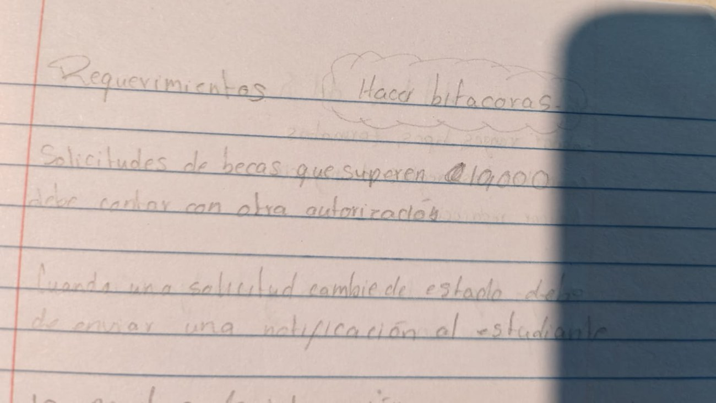
Figura 1. Apuntes del equipo con los últimos requerimientos del Product Owner (bitácoras, segunda autorización sobre Q10,000 y notificación al estudiante).

6. Evidencias de la reunión de cierre
Capturas de la reunión de Google Meet del 28/10/2026 (código ppj-zrsc-rqy), en la que el equipo demostró el sistema. Asistentes visibles: Alvaro Tubac, Byron Martinez, Meily Chonay y Jonathan Lopez.
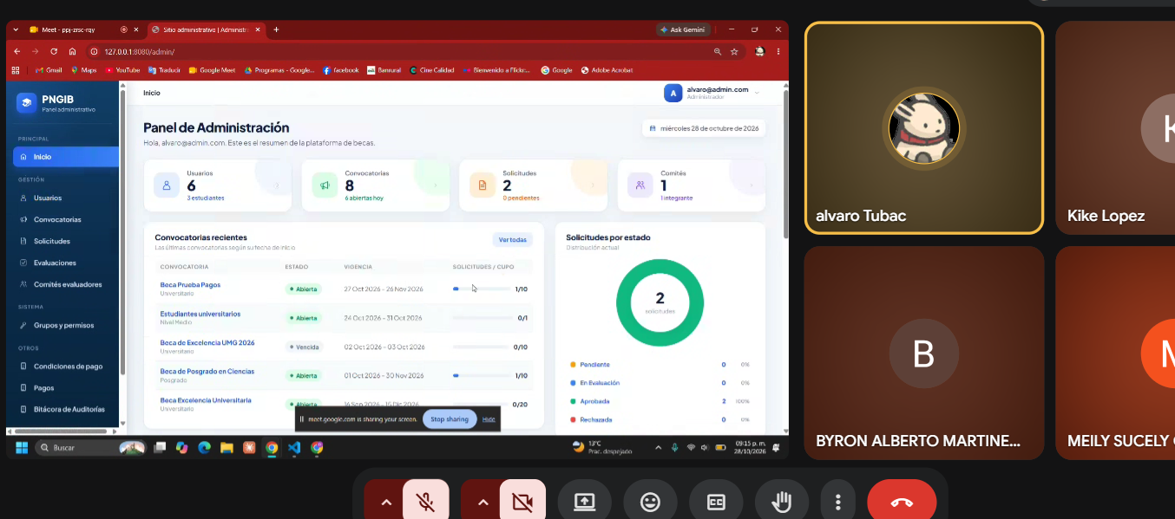
Figura 2. 28/10/2026, 21:15 — Alvaro presenta el Panel de Administración (usuarios, convocatorias, solicitudes y comités).
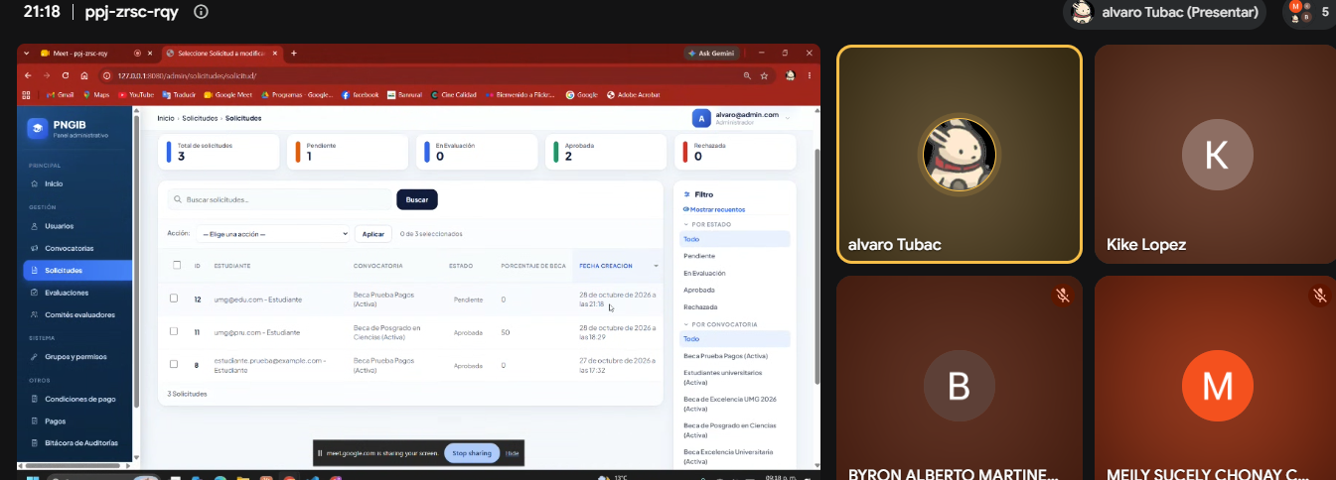
Figura 3. 28/10/2026, 21:18 — Solicitudes en el panel administrativo, con estado y porcentaje de beca.
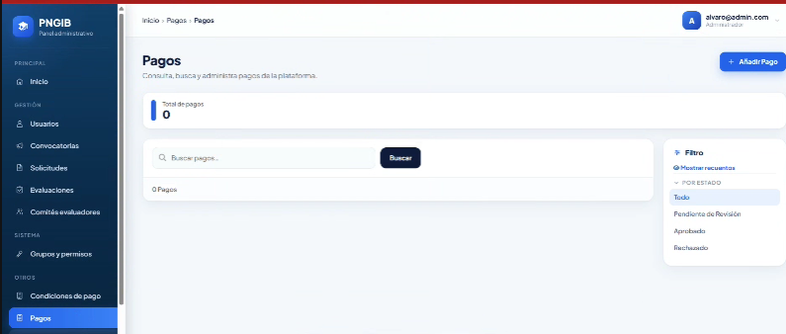
Figura 4. 28/10/2026, 21:15 — Módulo de pagos del panel administrativo.
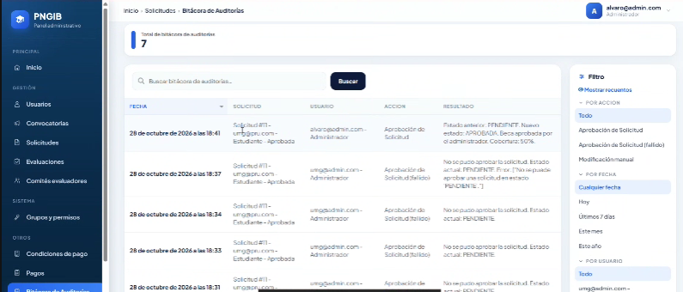
Figura 5. 28/10/2026, 21:16 — Bitácora de auditorías con las acciones registradas durante la demostración.
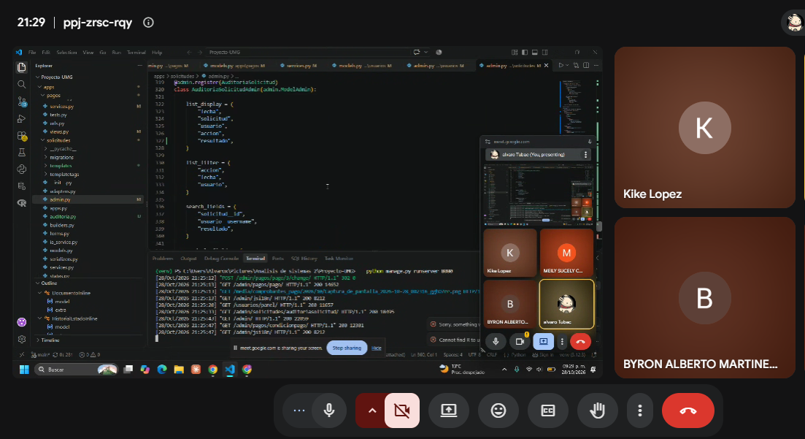
Figura 6. 28/10/2026, 21:29 — Código del módulo de pagos y de la auditoría de solicitudes en el IDE.
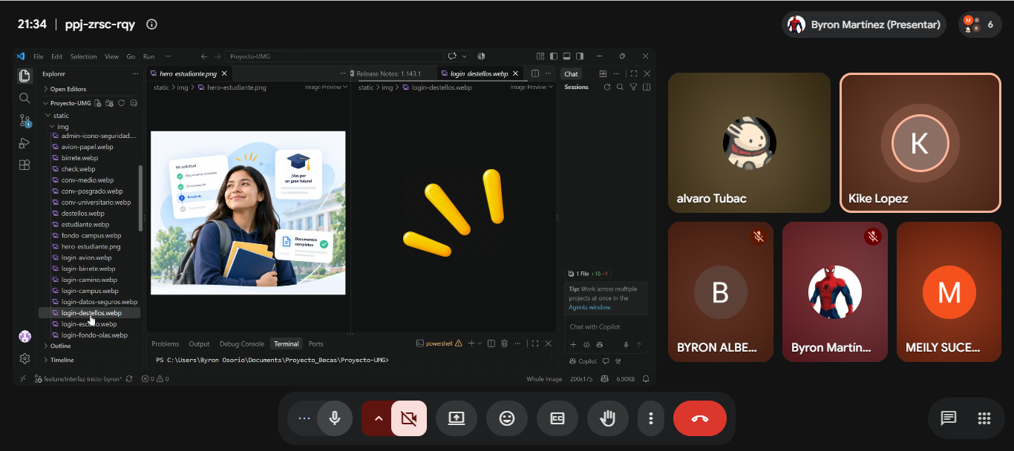
Figura 7. 28/10/2026, 21:34 — Byron presenta los recursos del frontend (rama feature/interfaz-inicio-byron).
Evidencia de los sprints anteriores: [Insertar las capturas de las reuniones de Planning y Review de los Sprints 0 a 3 (Meet o chat del equipo), con su fecha visible].
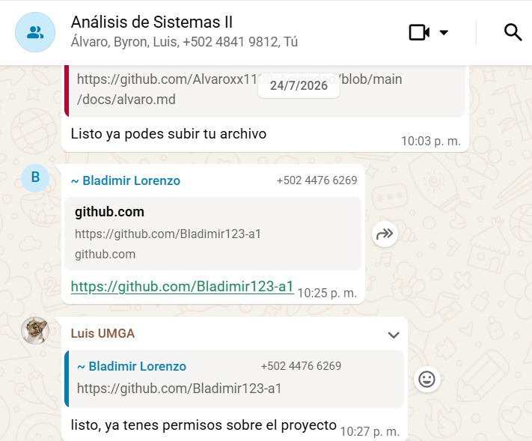
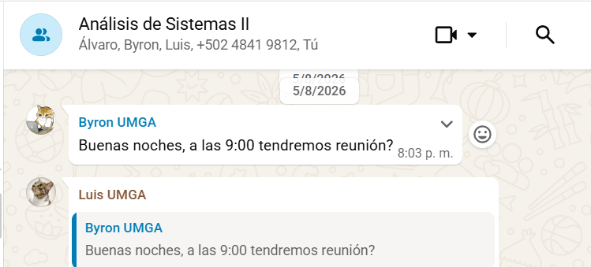

7. Historial de versiones del documento
Versión | Fecha | Autor | Cambios
1.0 | 24/10/2026 | Byron Martinez | Estructura inicial, lista de entregables y plantilla de sprint
1.1 | 29/10/2026 | Grupo 1 | Calendario de sprints, registro de los Sprints 0 a 3 y del cierre, cambios del Product Owner y evidencias de la reunión de cierre

